Beste inwoner(s) van Kinrooi,
Met deze brief willen wij u informeren over een praktische beperking in uw gemeente op ZONDAG 30 juni ’19.
Onze club, TrisportMnK, organiseert dan de 4de editie van de Steengoed Maastriatlon die zal doorgaan in het mooie Kessenich – Geistingen.
Het zal gaan om een sprint en kwart-triatlon, een ouder-kind triatlon (vanaf 7 tot 12 jaar) en dit jaar ook Iron-Kids wedstrijden.
De weg van het fietsparcours zal hierdoor voor ALLE verkeer volledig afgesloten zijn van 11.30u – 17.30u.
Voor alle kids wedstrijden is er reeds een gewijzigde verkeerssituatie aan het Bastion vanaf 9.00u.!
Het dagstrand de Steenberg zal enkel bereikbaar zijn via de Maasstraat.
Uiteraard is iedereen welkom om een kijkje te komen nemen en te supporteren bij een verfrissend drankje. Voor de kids is er een springkasteel voorzien.
Meer info over het fietsparcours kan u vinden op de achterzijde van deze folder.
Wij verontschuldigen ons voor het ongemak wat u eventueel kan ondervinden.
Tevens kan u meer info vinden over dit evenement op onze website: www.trisportmnk.com
Hopend op uw begrip danken wij u bij voorbaat,
met sportieve groeten,
TrisportMnK

Fietsparcours Steengoed Maastriatlon 30 juni ’19.
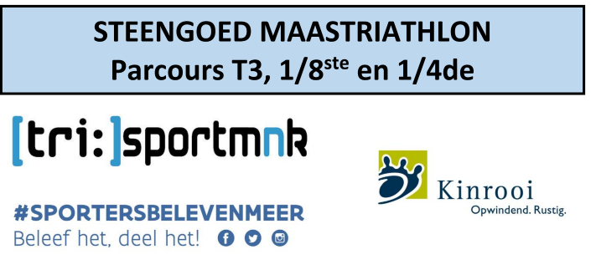
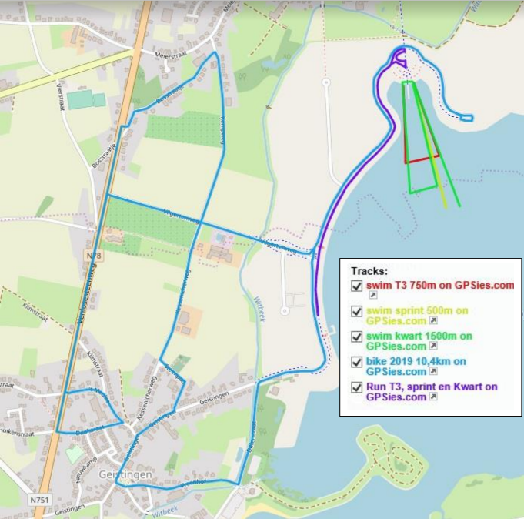
De weg van het fietsparcours zal volledig afgesloten zijn voor ALLE verkeer van 11.30u tot 17.30u. (laatste deelnemer).

